K1R125/3

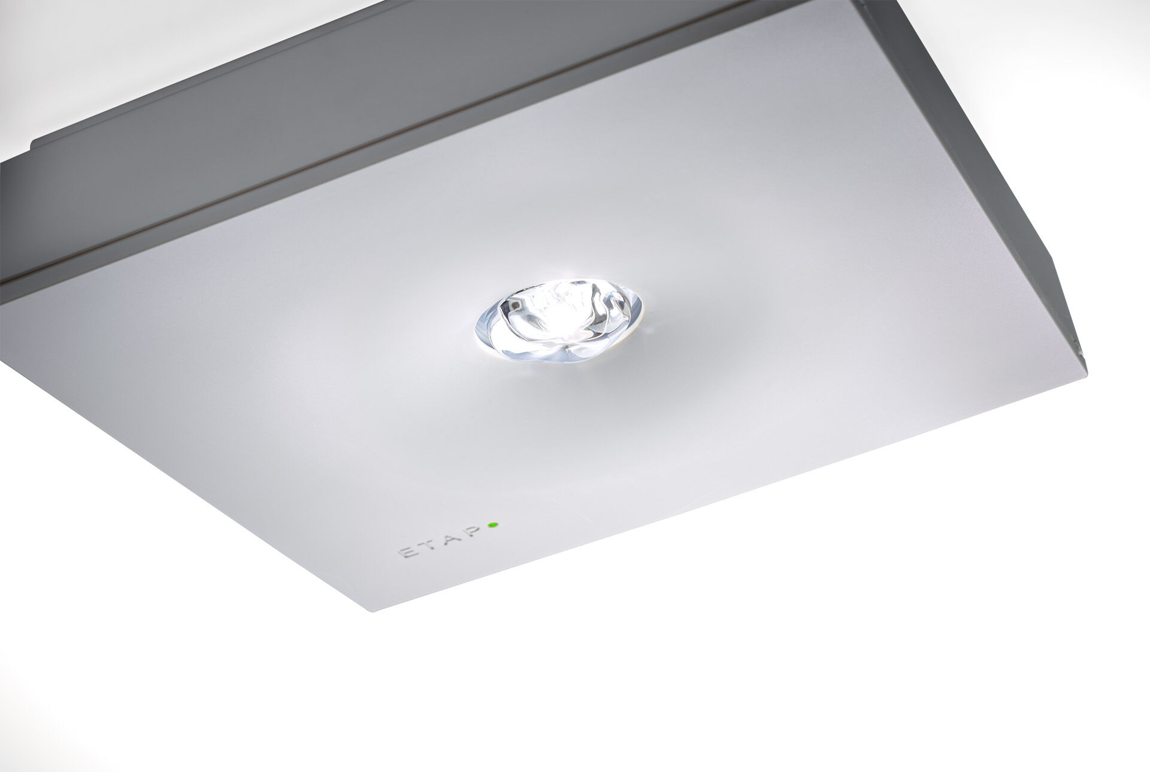
Vierkant Noodverlichtingsarmatuur voor anti-paniekverlichting. Opbouw. Autonoom armatuur (bevat batterij). Afmetingen: 152 mm x 152 mm x 38 mm. Polycarbonaat behuizing met verzonken optiek en flush aspect, schroefloze opening, automatische elektrische aansluiting, schroefloze aansluitklemmen (tot 2.5 mm²), optionele accessoires voor inbouwmontage, vier break-out poorten Ø13mm. Vierkante lichtverdeling, geoptimaliseerd om donkere vlekken te vermijden. Lichtopbrengst in noodwerking: 300 lm. Opgenomen vermogen: 0.9 W. Tussenafstand anti paniek: bij een montagehoogte van 2.8 m bedraagt de verlichtingssterkte op de vloer 0.5 lux bij een tussenafstand ("b") van 12.7 m. Bij een montagehoogte van 2.8 m bedraagt de verlichtingssterkte op de vloer 1 lux bij een tussenafstand ("b") van 12.1 m. Spanning: 220-230V. Autonomie: 60 minuten. De armatuur bevat lampgegevens, batterijdatum en -type zoals vereist volgens EN 60598-2.22. Batterij: 4 x NiMh 1,2V 1,1Ah. Levensduur batterij: 8 jaar. Wekelijkse automatische functietest, duurtest elke 13 weken, conform EN 50172 en EN 62034. Bewaking en controle via ESM-software voor centraal onderhoud. Verbinding via draadloze 868 MHz communicatie. Permanent/niet-permanent instelbaar, vooraf ingesteld voor de meest voorkomende toepassingen. Isolatieklasse: klasse II. Fotobiologische veiligheid EN 62471: RISK GROUP 1 UNLIMITED. Slagvast polycarbonaat behuizing, RAL9003 - wit. IP-graad: IP42. IK-graad: IK04. Ambient temperature: 5°C - 35°C. Gloeidraadtest: 850°C. 5 jaar garantie op armatuur, driver, lichtbron en batterij (voor autonome armaturen). Certificeringen: CE. De armatuur is ontwikkeld en geproduceerd volgens standaard EN 60598-2.22 in een bedrijf dat ISO 9001 en ISO 14001 gecertificeerd is.

